В МОБУ гимназии №1 им. Филатовой Р.А. с 11 по 15 декабря 2023г. прошла неделя «Школьного питания». С обучающимися 1-4 классов были проведены уроки о здоровом питании. На уроках были заслушаны проекты о вреде "фаст – фудов", выявлены факторы, отрицательно влияющие на организм человека. Ребята рассказали об опытах, проведенных ими по данной теме, построили пирамиду, выбирали продукты, которые являются полезными для их организма, сделали плакаты.
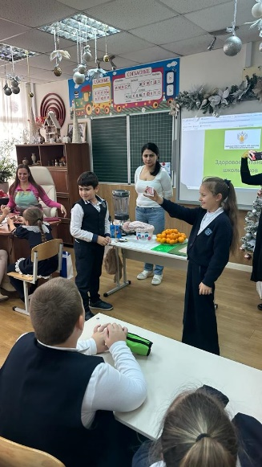 | 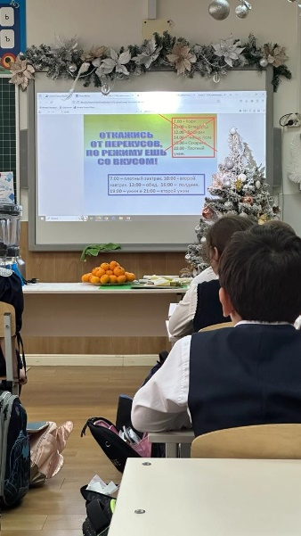
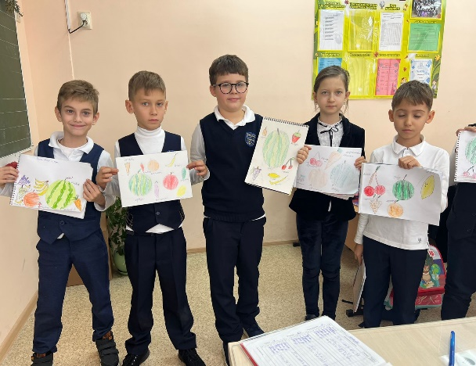 | 